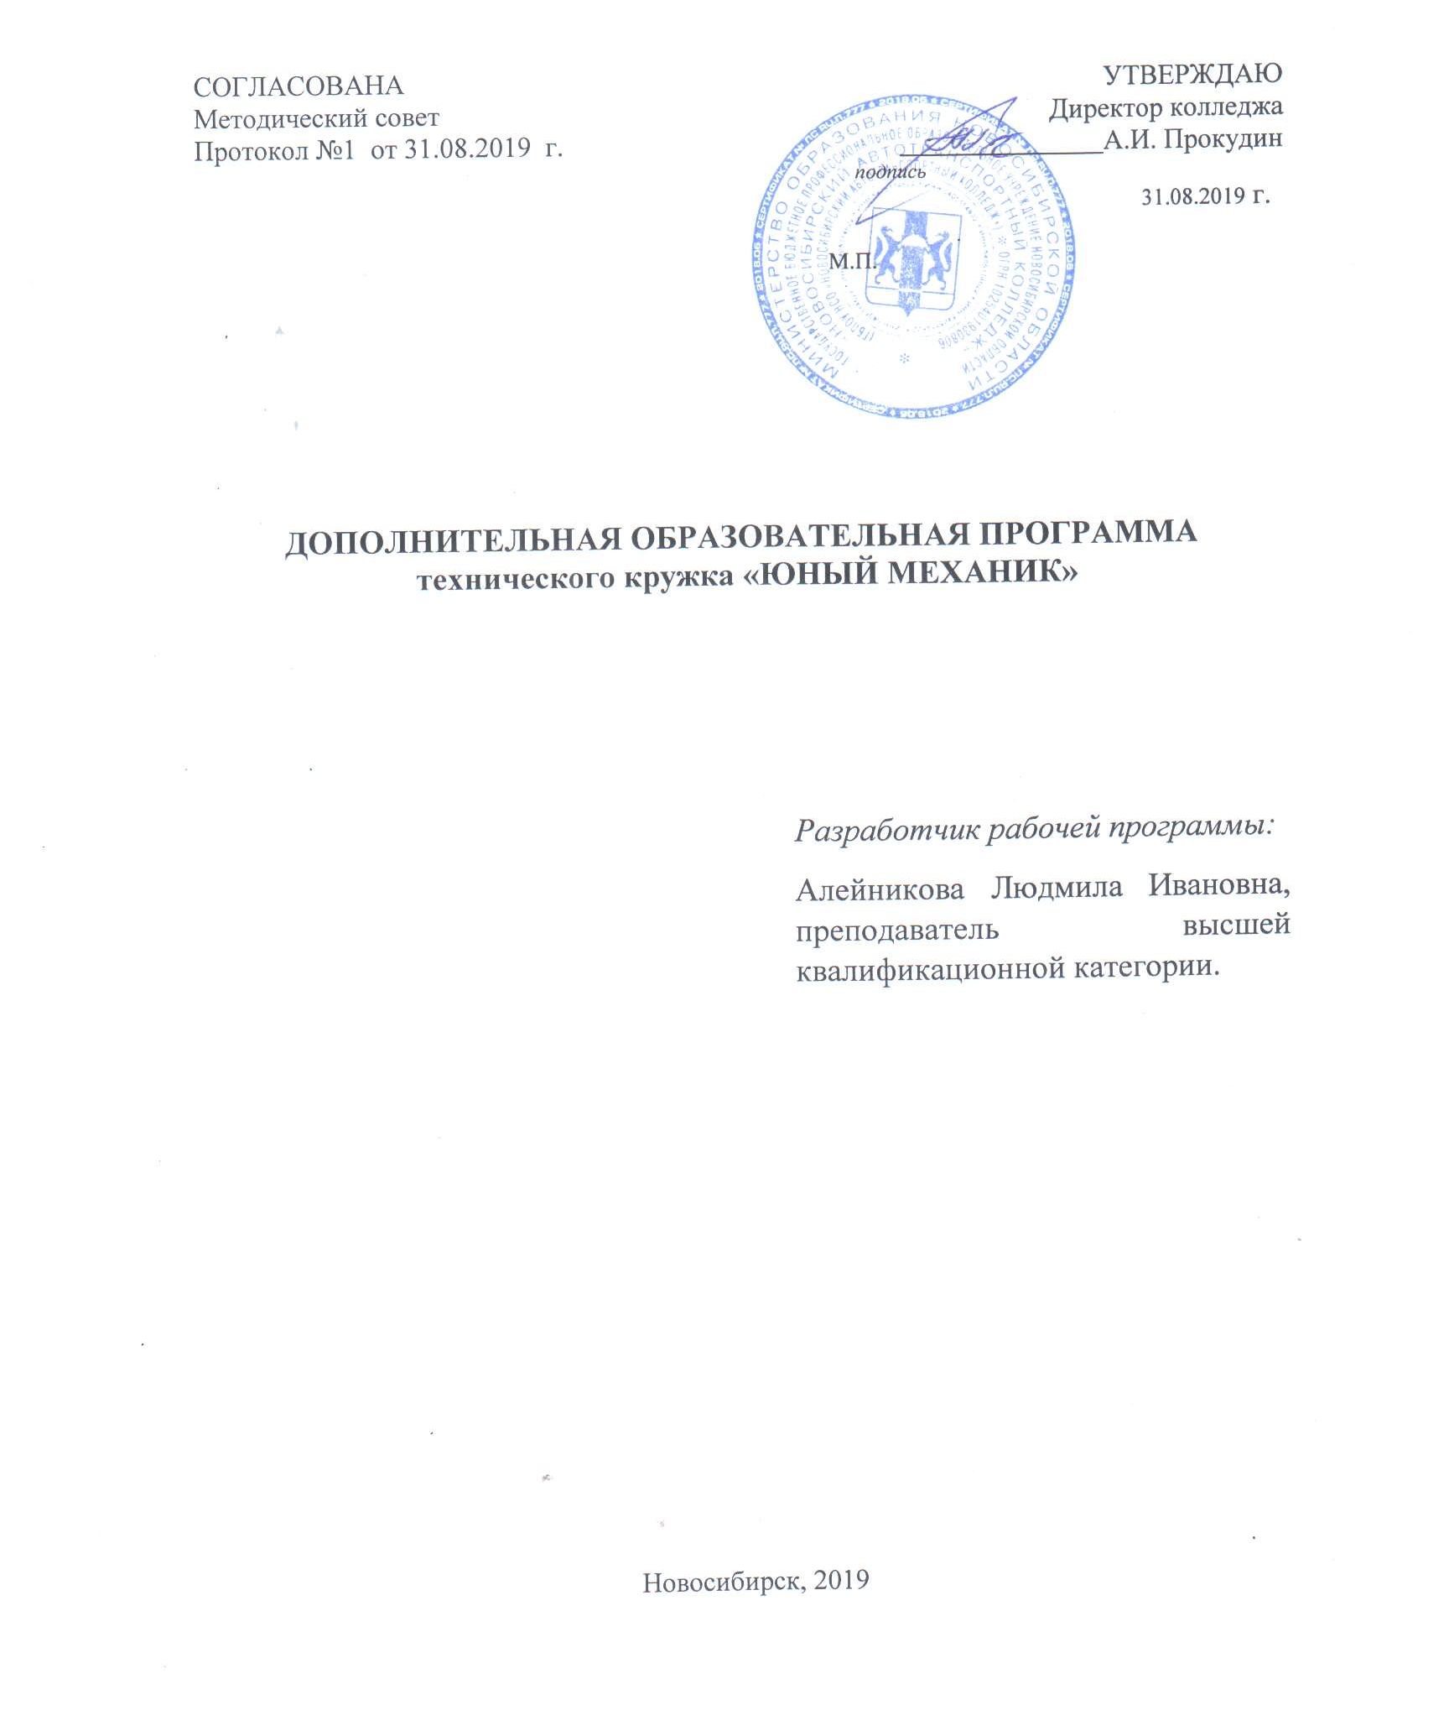
Пояснительная записка
Организация и сопровождение перспективных творческих и профессиональных инициатив, направленных на практико-ориентированное образование – важнейшая составляющая инновационного развития колледжа и профессионального становления конкурентоспособных специалистов в условиях СПО.
Современное производство, определяющееся высокой механизацией и автоматизацией, предлагает использование большого количества разнообразных машин, механизмов, приборов и других устройств. Конструирование, изготовление, эксплуатация машин невозможна без знаний в области технической механики.
Настоящая программа нацелена на работу со студентами, направленную на расширение знаний о механическом движении и взаимодействии материальных тел, на проектирование, изготовление устройств и макетов, обеспечивающих визуализацию процессов работы деталей и механизмов транспортных средств.
Работая в режиме проекта, студенты учатся эффективному взаимодействию в команде, брать на себя ответственность за работу членов команды, поиску профессиональных решений в различных ситуациях, заниматься самообразованием, ценить свой и чужой труд, видеть прекрасное в окружающей действительности.
Цель программы: Развития навыков технического проектирования и конструирования..

Задачи программы:
Обучающие
– обучить основам работы в области проектирования, конструирования и моделирования;
- обучить приемам работы с инструментами и различными материалами;
Расширение знаний о механическом движении и взаимодействии материальных тел.
Воспитывающие
- воспитание уважения к труду и людям труда, чувства гражданственности, самоконтроля, формирование чувства коллективизма понимание ценности и социальной значимости своей профессии;
- воспитание интереса к истории и технологии;
- обеспечить осознанную готовность непрерывно совершенствовать полученные навыки.
Развивающие
- развивать техническое мышление, образное мышление, точность в работе и трудолюбие;
- развивать умение планировать свою работу и работу команды;
- способствовать приобретению опыта исследовательской, проектной и конструкторской деятельности в работе с различными объектами;
- развивать навыки преобразовательной деятельности (репродуктивной и творческой) в процессе знакомства с устройством установок и работы с соответствующей технической документацией.
Область применения программы
Дополнительная образовательная программа кружка «Юный механик» разработана для обучающихся по специальностям 23.02.01 «Организация перевозок и управления на транспорте» и 23.02.03 «Техническое обслуживание и ремонт автомобильного транспорта» первого - второго курсов с целью развития навыков технического проектирования и конструирования.
В результате освоения программы студент будет
иметь практический опыт:
- разработки схем, эскизов и чертежей деталей, узлов и готовых изделий;
- изготовление деталей и сборочных единиц;
- проверки качества выполняемых работ;
- обеспечения безопасности труда на рабочем месте
уметь:
- оценивать эффективность производственной деятельности;
-выполнять практические расчеты на прочность, жесткость, усталость для отдельных деталей;
-придавать товарный вид готовому изделию; -выбирать материалы для отдельных деталей для обеспечения их прочности и износостойкости;
-выполнять операции сборки и испытаний готовых изделий; - осуществлять самостоятельный поиск необходимой информации для решения профессиональных задач;
- анализировать и оценивать состояние охраны труда на участке;
- контролировать соблюдение технологических процессов.
-оформлять техническую документацию на изделие;
знать:
-правила техники безопасности;
-основы расчета на прочность, жесткость, усталость;
-законы механического движения тел и систем тел;
-ГОСТы ЕСКД и ЕСТД.
1.3. Рекомендуемое количество часов на освоение дополнительной программы: 76 часов

2. Результаты освоения программы
Результатом освоения дополнительной программы является овладение обучающимися профессиональными и общими компетенциями:
Код | Наименование результата обучения
ПК 1.1 | Организовывать и проводить работы по техническому обслуживанию и ремонту автотранспорта.
ПК 2.1 | Планировать и организовывать работы по техническому обслуживанию и ремонту автотранспорта.
ПК 2.3 | Организовывать безопасное ведение работ при техническом обслуживании и ремонте автотранспорта.
ОК 1. | Понимать сущность и социальную значимость своей будущей профессии, проявлять к ней устойчивый интерес.
ОК 2. | Организовывать собственную деятельность, выбирать типовые методы и способы выполнения проф. задач, оценивать их эффективность и качество.
ОК 3. | Принимать решения в стандартных и нестандартных ситуациях и нести за них ответственность.
ОК 4. | Осуществлять поиск и использование информации, необходимой для выполнения проф. задач, профессионального и личностного развития.
ОК 5. | Использовать информационно-коммуникационные технологии в профессиональной деятельности.
ОК 6. | Работать в коллективе и в команде, эффективно общаться с коллегами, руководством, потребителями.
ОК 7. | Брать на себя ответственность за работу членов команды, за результат выполнения заданий.
ОК 8. | Самостоятельно определять задачи профессионального и личностного развития, осознанно планировать повышение квалификации.
ОК 9. | Быть готовым к смене технологий в профессиональной деятельности.

3. Структура и содержание программы
Содержание учебного материала и видов работ | Кол-во часов
Ознакомление с работой кружка. Выбор характеристик модели. “Ярмарка идей”. Выбор модели по предложенным характеристикам. Обсуждение выбранных моделей. Ознакомление с первыми чертежами. Расчёт необходимого количества материалов. | 4
Выполнение эскизов моделей | 2
Изготовление чертежей. Расчёт основных параметров | 2
Изготовление каркаса стенда для определения центра тяжести плоской фигуры | 2
Изготовление деталей стенда для определения центра тяжести плоской фигуры | 2
Сборка стенда для определения центра тяжести плоской фигуры | 2
Выполнение чертежей деталей лабораторной установки для определения коэффициента трения скольжения на горизонтальной плоскости | 2
Расчёт зубчатой передачи | 2
Подбор электродвигателя для модели механического привода станка | 2
Кинематический расчёт привода станка | 2
Выполнение эскизов моделей стержневых систем | 2
Изготовление подставки для лабораторной установки «Определения коэффициента трения скольжения на горизонтальной плоскости | 2
Изготовление подставки для модели механического привода станка | 2
Расчёт цепной передачи механического привода станка | 2
Изготовление деталей лабораторной установки для определения коэффициента трения скольжения на горизонтальной плоскости | 2
Подбор подшипников | 2
Расчёт узлов лабораторной установки «Определения коэффициента трения скольжения на горизонтальной плоскости | 2
Подбор материалов для моделей стержневых систем | 2
Расчёт стержней на прочность | 2
Окраска и оклейка текстурной бумагой каркаса моделей | 2
Изготовление стержней | 2
Изготовление стержневых систем | 2
Изготовление образцов (пластинок) различных материалов | 2
Изготовление гирь и роликов , подбор тросиков | 2
Изготовление деталей механического привода и деталей лабораторной установки «Определения коэффициента трения скольжения на горизонтальной плоскости» | 2
Изготовление стержней из подручных материалов | 2
Изготовление деталей лабораторной установки «Определения коэффициента трения скольжения на горизонтальной плоскости» | 2
Изготовление моделей стержневых систем | 2
Сборка лабораторных установок и модели механического привода | 2
Проверка прочности моделей стержневых систем | 2
Шлифовка , окраска , протирка маслом и керосином | 2
Подбор двигателя и проверка его на стенде | 2
Установка двигателя, окончательная сборка модели механического привода станка | 2
Доводка моделей стержневых систем | 2
Составление описания работы установки для «Определения коэффициента трения скольжения на горизонтальной плоскости» и инструкций по применению и по технике безопасности | 2
Представление готовых работ, проверка готовности | 2
Защита индивидуальных проектов | 2
Всего:  1)Модель стенда для определения центра тяжести плоской фигуры | 8
2)Установка для определения коэффициента трения, скольжения на горизонтальной плоскости | 32
3)Модель механического привода | 28
4)Модели стержневых систем | 8
Итого | 76

4. Условия реализации программы
4.1. Требования к минимальному материально-техническому обеспечению.
Реализация программы предполагает наличие лабораторной (препараторской) при кабинете технической механики, в которой хранятся материалы и инструменты, а также модели и установки или комплексы деталей и узлов для них. Компьютера, Программного обеспечения САПР Компас.
Для работы с металлом предполагается наличие верстака, для чего используется, оборудование учебно-производственных мастерских .
Оборудование мастерской включает в себя наличие:
-верстака;
-краскопульта;
Инструменты и приспособления:
- наборы ключей;
-тиски;
-ножовка по металлу;
-ножницы по металлу;
-набор напильников.

4.2. Информационное обеспечение обучения
Основные источники:
- Конституция Российской Федерации.
- Федеральный закон об образовании в РФ от 29.12.12 г. №273-ФЗ.
- Федеральный государственный образовательный стандарт среднего профессионального образования специальности 23.02.03 Техническое обслуживание и ремонт автомобильного транспорта. Утвержден приказом министерства образования и науки Российской Федерации № 383от 22 апреля 2014 г.
- Аркуша, А.И. Техническая механика: Теоретическая механика и сопротивление материалов: Учебник / А.И. Аркуша. - М.: КД Либроком, 2015. - 354 c.
- Вереина Л.И. Техническая механика:учебник для СПО/Л.И.Вереина,М.М.Краснов.-М.: ИЦ
«Академия»,2017.-352с.

- Докторов А.В. Охрана труда на предприятиях автотранспорта: учебное пособие. М:. Альфа – М: ИНФРА-М, 2010. - 272 с.

- В.П. Олофинская «Техническая механика» М , ФОРУМ – ИНФРА – М , 2010.-214с.
- Тимофеев, В.Н. Техническая механика микросистем: Учебное пособие / В.Н. Тимофеев, А.И. Погалов и др. - М.: БИНОМ. Лаборатория знаний, 2014. - 176 c.
4.3 Дополнительные источники:
Интернет ресурсы
- Техническая механика. Методические указания, словари, справочники. - Режим доступа: http://www.twirpx.com/files/machinery/termech
- Лаборатория виртуальной учебной литературы. - Режим доступа: http://www.gaudeamus.omskcity.com/PDF_library_natural-science_2.html
- Теоретическая механика. Учебная литература. - Режим доступа: http://www.ph4s.ru/book_teormex.html
- Информационная система «Единое окно доступа к образовательным ресурсам» [Электронный ресурс]. – Режим доступа: http://school-collection.edu.ru/
- Электронный ресурс «Черчение - Техническое черчение». Форма доступа: http://nacherchy.ru/
- Электронный ресурс «Разработка чертежей: правила их выполнения и госты». Форма доступа: http://www.greb.ru/3/inggrafika-cherchenie/GOST.htm
- Электронный ресурс «Карта сайта - Выполнение чертежей Техническое черчение». Форма доступа: http://www.ukrembrk.com/map/
- Электронный ресурс «Черчение, учитесь правильно и красиво чертить». Форма доступа: http://stroicherchenie.ru/
Формы подведения итогов
- Демонстрация действующего транспортного средства на выставках и мероприятиях профориентационного характера;
- Оценка работоспособности технического средства при диагностике и тестировании автомобиля
- Участие студентов в научно-исследовательских конференциях, форумах, конкурсах технического творчества
Перспективные направления
- Использование изготовленных макетов как средств обучения на уроках технической механики;
- Модернизация макетов, исследование основных характеристик;
- Развитие компетенций технического обслуживания, диагностики, эксплуатации технического средства;
- Участие с готовыми разработками в смотрах и конкурсах различного уровня;
- Профориентационные мероприятия.

